目 录
我校物理组教师积极参加八校联合教研活动
我校物理组教学案例沙龙活动
高三物理备课组活动—积极研读2013年高考说明
高一物理备课组教研活动
费宏老师去苏州大学讲学
高二物理备课组全体老师赴常州市第二中学参加教研活动
物理教研组会议
-------------------------------------我校物理组教师积极参加八校联合教研活动
2012年12月1日上午，在江苏省溧阳高级中学开展了常州市八所高中联校主题教研活动，展示八所高中在本校办学思想的指引下，六年高中课程改革所形成的教学特色，进一步拓展教育视野，加深对教育的理解，深化高中课程改革，促进我市高中教育的良性高位运行。
此次活动由八所高中校的二十八位执教教师以“同题异构”的方式分别展示十四个课题的研究课。物理学科开设了两节同题异构课，内容为高一必修2的《曲线运动》，我校物理组陶兆宝、孟才扣、利志平、吴钦、李莹莹、路怡老师积极参与听课评课。
课后的评课流程打破之前的大会研讨的方式，先采取分组讨论，常州市区的省常中、一中、北郊中学分为一个小组讨论。省常中李灯贵老师开设了第一堂课，他认为他的课堂，实验很多，很多物理概念规律，告诉学生很容易，给学生一个完整的过程，知道怎样来的朝更重过程的方向发展，例如：轨迹方向为什么是夹在V与∑F方向。
我校孟才扣老师认为，李老师通过实验、观察、解决问题，然后通过实验分析和理论分析。但是有一个困惑------要让学生建立概念的过程要做演示实验还是分组实验。演示实验比较容易控制，分组实验意外情况较多不易控制
北郊中学王恩昭和钟文杰老师意见：先提出怎么来研究运动，从思维的发展顺序来研究问题。
然后是所有讨论小组再一起集体讨论，我校陶主任发言：两位老师风格不同，李老师大家风格，关注理性推导，从整体高度把握课程结构，结构严谨，知识体系完整严密，突出物体研究方法，注重知识的生成与发展，知识、方法的脉络介绍比较清楚，引入用的恐龙园的视频，把生活中的实例用视频搬进课堂，结构清晰，物理学思维规范；教会学生自主学习，态度自然，与学生在探讨问题，体现教育就是生活。祁老师风格鲜明，课堂气氛活跃，较具亲和力容易沟通，课堂内容导入突出，以粉笔的曲线运动导入，重视理论与实验结合。节奏较快，直奔主题，突出主线。总体知识的来龙去脉介绍较为清晰，关注知识产生、发展，方法的应用。祁老师注重方法的训练，课堂突出一个核心——教会学生思考，整堂课以问题为主线；水的小实验效果很好，直观易操作，例题的处理B选项。是否更注重知识的产生与形成过程，多联系实际。
内容多，难上，重点放在处理曲线运动的方法，速度的方向讲解从不清晰到清晰，位置位移的讲解略显仓促。
金坛中学老师认为：一个核心：教会学生思考；一条主线：以问题为主线；五个要素（自主思考、讨论交流、有效实际展示、知识总结、客观评价）；五种策略：问题导学、问题解决、迁移、二次开发，自己设计的实验，符合学生认识规律。共同的建议：应用不够，应合理增加知识应用。非疑问的知识不用讲太多，但是可以变成疑问（例如，祁老师课堂中，学生把曲线运动速度方向画对了，应该再追问问学生为什么知道这样画，变成疑问）体现这种实验的价值。
最后教研员刘霁华总结：祁老师个性鲜明，较具亲和力，李老师引导性的陈述过多，引起课堂效率过低，重点性问题不够突出（课堂预设过强） ；祁老师知识体系的构造连贯性性不够（曲线运动学生较难接受）运动合成与分解和这堂课怎样融合。共同的建议：应用不够，应合理增加知识应用。非疑问的知识不用讲太多，但是可以变成疑问（例如，祁老师课堂中，学生把曲线运动速度方向画对了，应该再追问问学生为什么知道这样画，变成疑问）体现这种实验的价值。
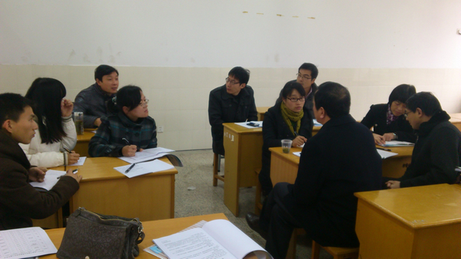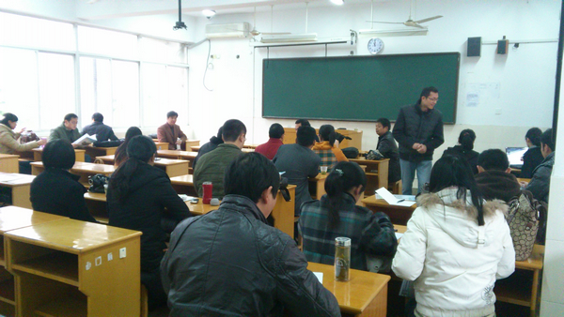
-------------------------------------
我校物理组教学案例沙龙活动
为促进我校教师教育教学理论的学习，提高教师队伍的专业化水平，2012年12月19日下午，物化组一起召开了教学案例沙龙活动。
本次活动由徐斌老师主持，我校物理组积极参加此次活动。首先徐斌老师就本次活动的目的进行了阐述，我校教师学习撰写教学案例可以促进我们的课堂教学反思，提高教师的文本水平，也有利于加强理论学习。各位老师积极发表了对于教学案例的理解。接着，每位老师简略的谈了下自己的教学案例内容，老师们针对自己教学案例中的疑惑与不足提出了看法，各位老师提出了相应的看法与建议。最后，徐斌老师针对每位老师的教学案例提出了一些相应的修改意见，并找了一些教学案例的优秀论文给各位老师借鉴。此次活动在轻松愉快的氛围中使每位老师都受益匪浅。
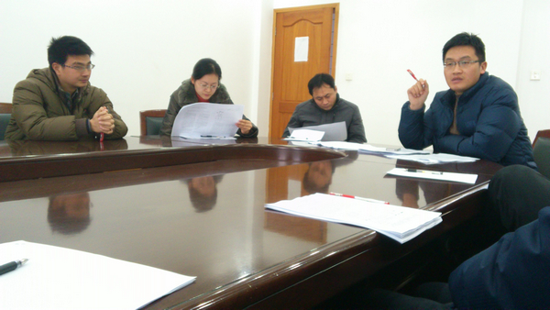
-------------------------------------
高三物理备课组活动
—积极研读2013年高考说明
12月份学校下发了2013年江苏省普通高中学业水平测试选修科目的考试说明，高三年级物理备课组立即展开研读活动，并一起做了交流讨论。
与2012年相比，考点总数由99条变为98条，有增减有合并，难度有升有降，具体如下：
物理1:删掉原考点3"变速直线运动";新考点10"牛顿运动定律及其应用"说明改为"加速度大小不同的连接体问题的计算仅限于两个物体的情况".物理2:原考点19的表述改为现考点18的"能量守恒";新考点19"运动的合成与分解"要求由I改为II;新考点20的表述改为"抛体运动",新增说明"斜抛运动的计算不作要求";新考点23说明改为"计算不作要求".
选修3-1:新考点27"库仑定律"要求由II改为I.选修3-2:新考点51"交变电流"说明删掉了原来的"相位概念不作要求".选修3-3:删掉原考点61"分子间的作用力",增加新考点61 "分子热运动速率的统计分布规律";单列出新考点58 "阿伏伽德罗常数"、新考点60"布朗运动";新考点57、69的表述略有变化。选修3-4:无变化。选修3-5:新考点排序有变化，原考点的92、93合并为新考点89.力、电、磁是历年高考的重点，复习时主干和重心应放在这部分内容上，且应特别关注这部分考点的内容和难度的变化，比如新增的加速度不同的连接体问题。选修部分的知识点多且全部为I级要求，加上这部分试题是选做，不可能相互综合，因此应以基础学习为主，不宜投入过多精力，但这部分考点中的重点知识要覆盖到位，否则难度不大也会失分。
-------------------------------------
高一物理备课组教研活动
12月11日，市教研室刘霁华老师来我校进行学习调研。刘霁华老师听了我高一物理组三位年轻教师利志平、吴钦、李莹莹的课。三位年轻老师均是今年刚毕业来校任教的，他们都是上的习题课。听课后，刘老师首先对三位老师的较为扎实的教学基本功和较好的个人素质给予了肯定，认为后生可畏，经过一中良好环境的打磨，三位老师都将具有优秀老师的潜质。刘霁华老师评价三位老师的这堂课教学过程课堂气氛活跃。但课堂上同时也存在着一些问题：容量较大，留的时间、思维的空间不够，希望年轻教师能把部分时间省出来，增加学生的活动时间。做到习题课先做后讲，给学生充分思考。
刘老师又从课堂教学的组织、习题课的规范性等方面对两位老师进行了指点，令三位年轻老师受益匪浅。

费宏老师去苏州大学讲学
为了充分发挥教授级特级教师的模范带头作用，加强师范类学生在校的学习效果，提高学生的理论水平和实战能力，我校特级教师费宏应邀去苏州大学讲学。
12月22日下午，费老师为苏州大学物理师范类学生做了题为《高效课堂的研究》的专题讲座。费老师的讲课语言生动精彩，内容丰富多彩，理论联系实际，数据详实，举例恰当，让学员们听得津津有味，受到很大启发。对高效课堂有了更深刻的认识，受益匪浅。

高二物理备课组全体老师赴常州市第二中学参加教研活动
2012年12月15日下午，我校高二物理备课组全体老师赴常州市第二中学参加教研活动，此次会议由常州市物理教研员刘霁华老师主持。首先先听取了高二（1）班的公开课《功 功率》。课后，刘老师组织各校老师进行了认真的评课。并对今后高二物理的教学提出了具体的要求和一些指导性意见。会后，高二物理备课组积极召开备课组会议，认真讨论今后教学中需采取的对策和策略，以实现整个备课组的共同提高
-------------------------------------物理教研组会议
2012年12月11日下午，物理教研组会议由物理教研组组长徐斌老师主持，全体物理教师积极参与。
徐斌老师首先对于物理组近期的目标任务提出具体要求：新一轮青年教师基本功培训大赛。基本功大赛分4个环节考核分别为：粉笔字基本功、教学设计、课件制作、课堂教学 、实验操作。
其次，介绍了关于常州市物理教研委员会申报的具体要求及相关信息。组里各位老师都积极报名。
最后，徐斌老师对常州市物理调研员关于新教师听课意见进行了简练的总结，三位年轻老师普遍存在未给学生多留思考时间，要充分提高学生的参与度。
最后，徐斌老师提出为了促进物理组的团结和谐发展，全体物理组人员切实做好常规工作，尽己所能做好本职工作。

